Opdracht week 1 MICT1

Door het gebruik van een hex reader is het mogelijk om het bestand te analyseren en zo de benodigde hex codes en bijbehorende emoticons of tekst te vinden.

De tools de we gebruikt hebben zijn: Hex Editor Neo en HdX

We hebben op 2 manieren gezocht. We hebben gezocht op de hex code maar ook op het teken zelf. Er bestaat dus enige twijfel over welke manier correct is.

**Double happiness**















7 keer gevonden met onderstaande hex code van het double happiness teken.

E5 9B 8D

E5 0x9B 0x8D (e59b8d)

[*http://www.fileformat.info/info/unicode/char/56cd/index.htm*](http://www.fileformat.info/info/unicode/char/56cd/index.htm)

**Double happiness**













































































Het volgende symbool 囍 ingevoerd als unicode.

De double happiness staat er 38 keer in.

**Pile of poo**















7 keer gevonden met onderstaande hex code van de pile of poo emoticon

F0 9F 92 A9

0xF0 0x9F 0x92 0xA9 (f09f92a9)

<http://www.fileformat.info/info/unicode/char/1F4A9/index.htm>

**Z.u.y.d.**

5A 00 75 00 79 00 64 00

6 keer gevonden door te zoeken op text-string zuyd in unicode.













**Jeroen**

UFT-8: SmVyb2Vu

Hex: 53 6D 56 79 62 32 56 75

12 keer gevonden door te Jeroen om te zetten naar UFT-8 en UTF-8 omgezet naar HEX en op HEX gezocht.

























**Overzicht alle zoekopdrachten via programma flexhex**

Tool: Flexhex

Source & uitleg: <http://www.flexhex.com/docs/howtos/hex-editing.phtml>

Double happiness:

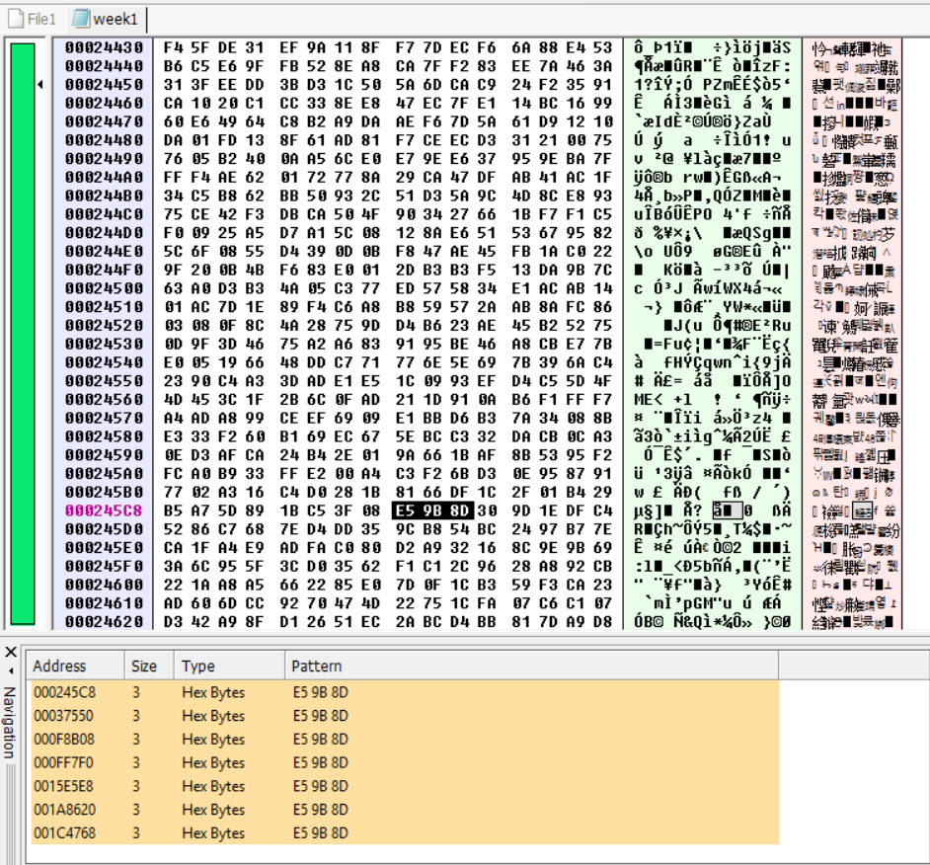

Pile of Poo:

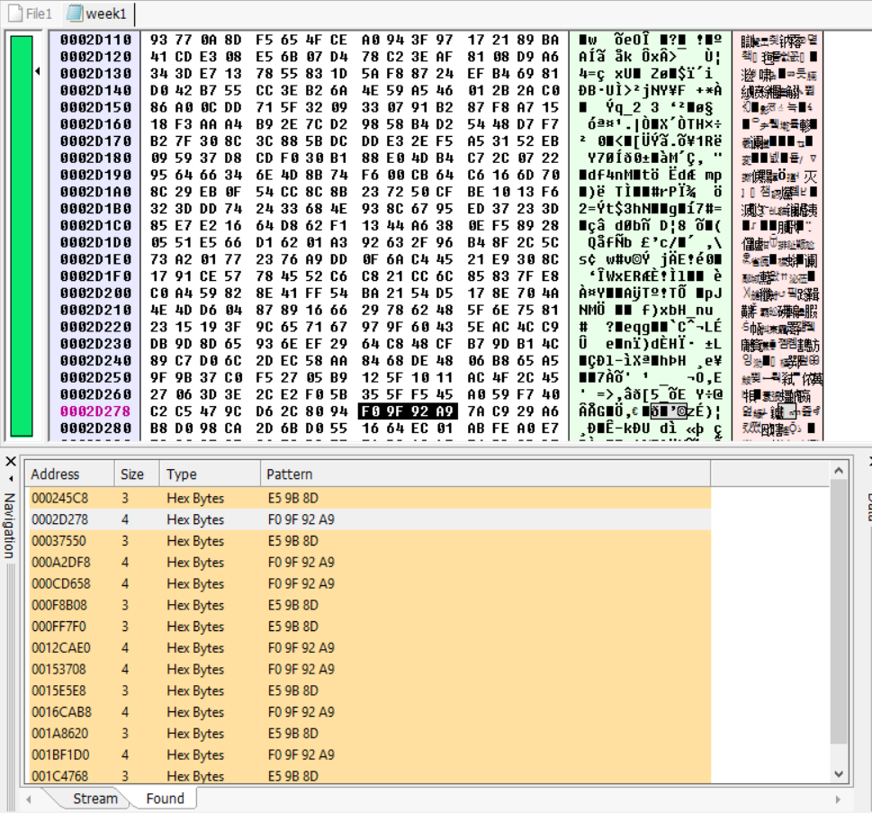

**Alleen de adressen met het pattern: F0 9F 92 A9**

Zuyd:

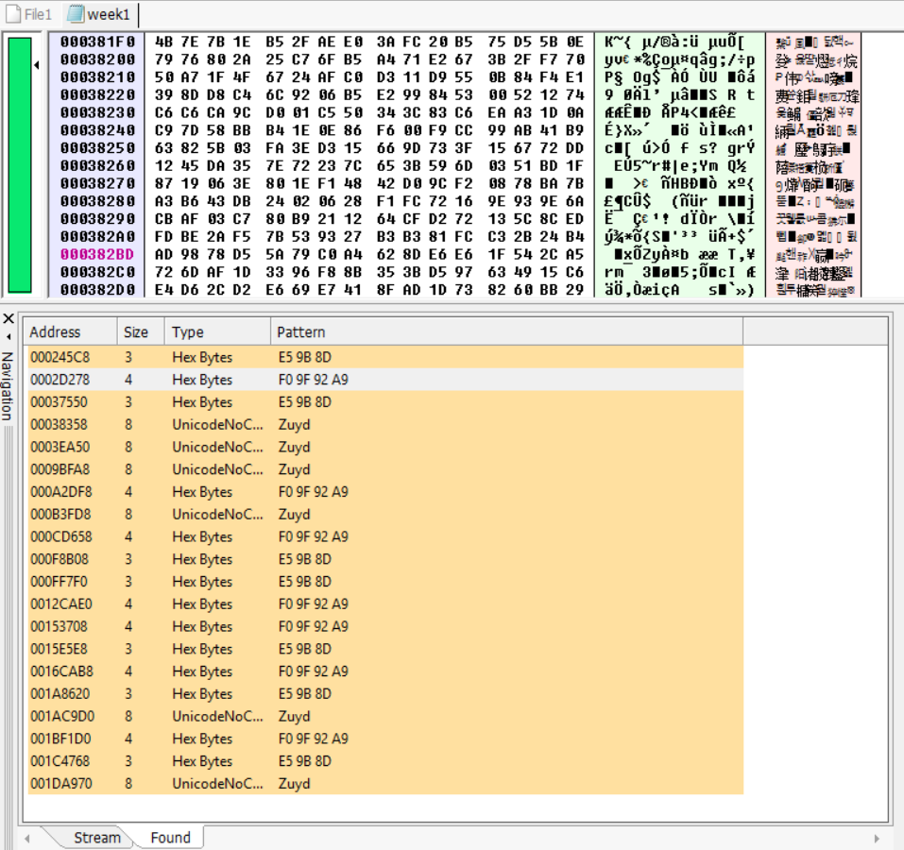

**Alleen de adressen met het pattern: Zuyd**

Jeroen:

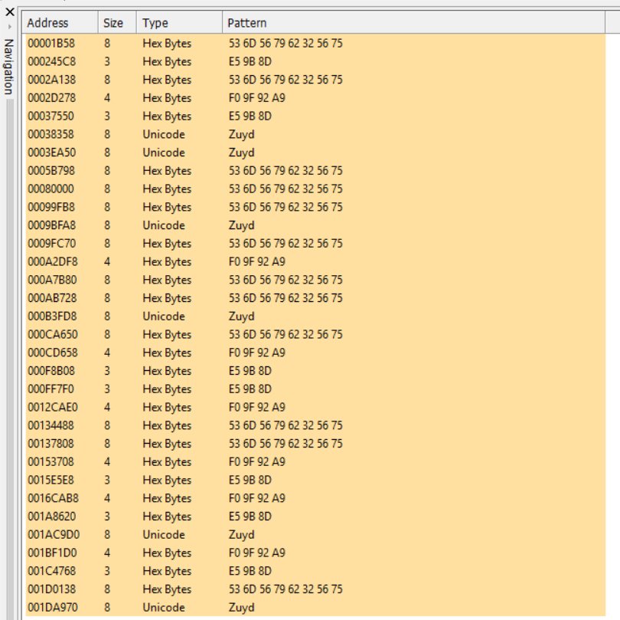

**Alleen de adressen met het pattern: 53 6D 56 79 62 32 56 75**